第2章 加密解密
信息安全是所有开发者都需要面临的问题，加密解密则是保证信息安全的重要手段，掌握加密解密可以保护我们的游戏不被破解和修改。本章主要介绍以下内容：
- 加密解密基础。
- 防止内存修改。
- 对资源的加密解密。
- 使用加固工具。

2.1 加密解密基础
加密解密主要用于保证我们的信息安全，加密是以某种特殊的算法改变原有的信息数据的过程，而解密则是将改变后的信息数据进行还原的过程。
加密算法我们可以分为单向加密和双向加密两大类，单向加密是不可逆的加密，只能加密无法解密。单向加密有以下特性，任意两段不同的明文加密之后的密文是不同的，而同一段明文经过加密之后的密文是相同的，不可逆，即理论上通过密文无法解密出原文。单向加密可以用于判断文件在传输过程中是否被窜改过，也可以用于记录一些隐蔽的信息，例如用户的密码，我们可以通过MD5加密之后存储到数据库中，每次用户登录都只判断用户提交的经过MD5加密的密文与数据库中的密文进行判断，这样大大提高了安全性。常用的单向加密算法有MD5、SHA、HMAC等。
双向加密与单向加密相反，经过双向加密的密文可以被解密回明文，而双向加密又可以分为对称加密和非对称加密，对称加密指的是可以通过同一个密钥加密和解密，常见的对称加密算法有DES、3DES、AES等，而非对称加密指的是加密和解密用的是不同的密钥，常见的非对称加密算法有RSA。

2.1.1 公钥私钥与非对称加密
理解非对称加密是理解数字签名与数字证书等一系列概念的关键，每一个技术的出现都是为了解决问题，非对称加密主要是为了解决以下几个问题：
- 如何确保我收到的内容没有被窜改。
- 如何确保我收到的内容确实是对方发的，而不是其他人伪造的。
如果使用普通的对称加密，是解决不了上面这两个问题的，因为如果我希望我的朋友能够对我加密了的内容进行解密，我就需要把密钥给到我的朋友，密钥在传输的过程有可能泄露，一旦密钥被泄露，其他人就可以在我们的通讯中拦截我们通讯的内容，解密然后进行修改，然后重新加密再发送。
非对称加密很好地解决了上面这两个问题，首先非对称加密会生成两个密钥，我们称之为公钥和私钥，公钥是可以公开的，私钥掌握在自己的手上，当我希望发送一个文件给我的朋友，我可以用我的私钥加密，我的朋友需要用我的公钥解密，而当我的朋友要发送一个文件给我的时候，需要用我的公钥加密，然后我可以用我的私钥进行解密。这段话非常关键的点在于，私钥加密之后，只有公钥可以解开（私钥解不开），而公钥加密之后，则只有私钥可以解开（公钥解不开）。如图2-1所示：
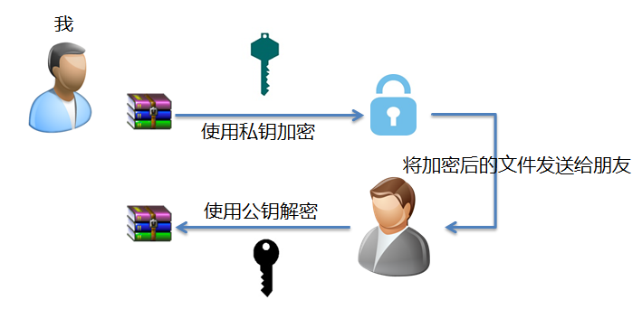
图2-1 非对称加密
因为我的私钥不需要经过任何的传输，自己保管即可，泄露的风险非常低，而别人拿不到我的私钥，就无法冒充我或修改我发送的内容，因为只有经过我的私钥加密之后，才能用我的公钥解开，否则用我的公钥是解不开的。如果有人想窜改我朋友发给我的文件，因为没有我的私钥，解不开我朋友发送的文件，所以也就无法窜改朋友发送给我的文件了。

2.1.2 信息摘要与数字签名
由于非对称加密算法的复杂度很高，效率比对称加密算法要大得多，所以当我们要对一个巨大的文件执行非对称加密的代价非常大，所以我们可以对文件先执行信息摘要，然后对文件的摘要进行非对称加密，信息摘要指的是将一个文件执行一次单向加密，输出一段固定简短的摘要内容，这段摘要内容相当于这个文件的指纹，我们对不同的文件执行信息摘要可以得出不同的摘要内容，而对同一个文件执行信息摘要得出的摘要内容是相同的。对文件的指纹进行加密要比对整个文件进行加密高效得多。而数字签名就是对摘要进行非对称加密的操作，把数字签名当做名词时可以理解为经过非对称加密后的摘要内容。
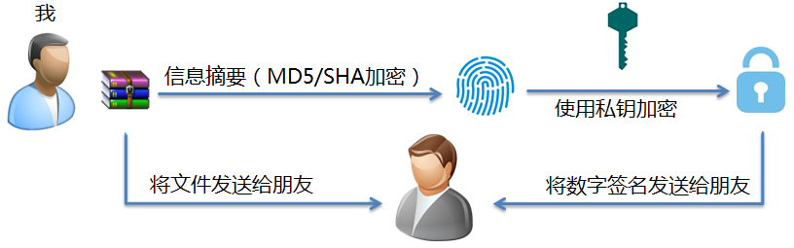
图2-2 信息摘要与数字签名的生成
当我希望发送一个巨大的文件给我的朋友时，保证这个文件没有被窜改过，就可以对文件进行信息摘要和数字签名，把签名结果和文件一起发送给我的朋友，如图2-2所示。
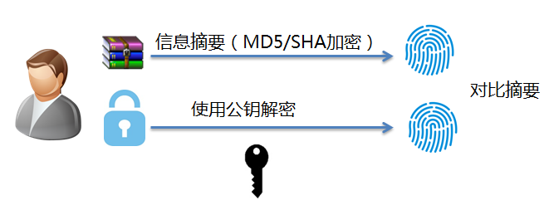
图2-3 验签
当我的朋友接到文件和数字签名时，先用公钥对数字签名进行解密（这个过程也称之为验签），然后对文件执行一次信息摘要，对比摘要内容，如果签名中的摘要内容和文件执行信息摘要得出的摘要内容一致，说明这个文件没有被窜改过，如图2-3所示。

2.1.3 数字证书
为了让其他人能够方便地辨别使用公钥，可以将公钥以及公钥使用的算法、所有者、有效期等一系列属性进行打包，这样的一个数据结构我们称之为PKCS10数据包，在操作iOS开发者证书时我们会碰到.p10文件就是对应一个这样的数据结构。
不论是直接给出公钥还是给出PKCS10数据包，这里都有存在一个隐患，就是公钥或PKCS10数据包在传输的过程中被替换修改，这样其他人就可以伪装成我们发送任何内容，那么如何保证你拿到的公钥确确实实就是我发给你的公钥呢？
数字证书就是用来解决这个问题的，首先需要有一个颁发证书的权威的第三方机构（CA数字证书认证中心），来帮我们认证这个PKCS10数据包，CA使用它的私钥来对我们的PKCS10数据包进行数字签名就得到了一份经过CA认证的数字证书，数字证书一般遵循同一个格式标准（X509标准）。
在发送文件的时候，我们除了对文件进行签名之外，还需要附带我们的证书。接收到文件时可以使用CA的公钥来对证书进行验签，确保这个证书是有效的，接下来再使用证书中的公钥对文件的数字签名进行验签。经过了双重验签之后，我们就可以保证文件的来源和内容没有经过窜改。

2.2 防止内存修改
金山游侠、烧饼修改器这一类游戏辅助，可以通过修改内存，直接修改玩家的金币、经验值等数据，这种危险程度最低，也最容易防御。一般玩家修改内存的方法，是通过内存修改工具，查找到游戏在内存中的数值，例如金币、例如经验值等，然后用该工具修改这块内存，这样我们的金币、经验等数据就被修改了。
当玩家的金币是2048个的时候，搜索内存中值为2048的地址，这时候会列出一系列地址，如果太多，则在游戏中改变这个数值，例如花掉1个金币，然后再搜索2047，经过查询之后最终定位到内存地址，然后直接修改这个地址对应的内容。
一个简单的防御方法，就是使用偏移量来存储游戏中的关键数据，例如我们的金币，拥有2个属性，一个是显示用的属性，一个是真实的金币数据，真实的金币数据可以是加上一个随便定义的常量，例如3388。当我们有100个金币的时候，显示属性的值是100，而真实的金币数据是3488。正常情况下，我们每次修改金币的值应该是这样子的。
Money += Change;
但在防御状态下，我们修改金币的值应该是这样子的。
RealMoney += Change;
ShowM_oney = RealMoney - 3388;
相当于我们把真实的金币数据进行了一个简单的加密，但这个简单的加密可以有效地防止玩家修改你的内存，我们的金币赋值是通过RealMoney计算之后进行赋值了，所以玩家修改ShowMoney显示的金币数是无用的。

2.3 对资源的加密解密
对资源进行加密可以很好地防止我们的资源被盗用，一般我们需要对游戏的图片、模型、配置、脚本等资源进行加密，对于图片和脚本的加密，Cocos2d-x提供了比较便捷的加密解密方法，当然我们也可以使用DES、3DES、AES等常用的加密算法，甚至自己设计的加密算法来对资源进行加密。

2.3.1 使用TexturePacker加密纹理
TexturePacker是非常强大的图片打包工具，它提供了强大的加密功能，在Cocos2d-x中可以通过一行简单的代码设置密钥，在加载TexturePacker加密过的图片时会自动解密，TexturePackers使用的是安全高效的xxtea算法，但美中不足的是目前只支持.pvr.ccz格式，这个格式并不建议在iOS之外的平台使用。首先我们来了解一下如何加密，可以通过TexturePacker的界面工具和命令行工具进行加密，我们需要设置一个32位十六进制值的密钥。在TexturePacker左侧的输出设置面板中设置纹理格式为.pvr.ccz，然后点击Content protection旁边的小锁头，就会弹出密钥设置窗口（如图2-1所示），我们可以在编辑框中输入密钥，或者点击Create new key 按钮自动生成一个新的密钥，Clear/Disable按钮可以清除密码。
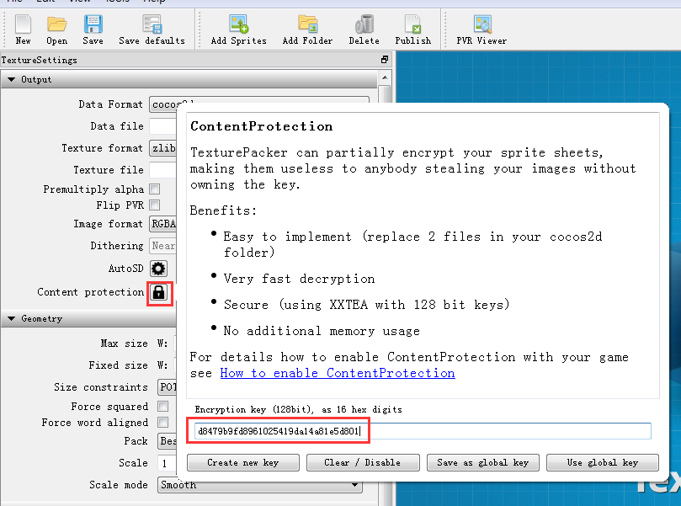
图2-1 TexturePacker加密
通过TexturePacker的命令行工具，在命令行中添加一个选项即可，–content-protection <key>，使用命令行工具我们可以很方便地在脚本中对图片进行批量处理。在TexturePacker的官网有命令行工具使用的详细介绍：https://www.codeandweb.com/texturepacker/documentation。
在代码中我们只需要添加一行代码，把密钥设置进去即可，如下所示：
ZipUtils::ccSetPvrEncryptionKey(0xd8479b9f, 0xd8961025, 0x419da14a, 0x81e5d801);

2.3.2 对Lua脚本进行加密
Quick提供了一个简单的脚本加密工具，可以在Windows和Mac系统下使用，它可以将Lua脚本编译、加密并压缩成一个zip包，在Cocos2d-x中我们也可以很方便地使用加密后的脚本，我们可以在github上面获取到Quick的源码：https://github.com/chukong/quick-cocos2d-x。
在quick的bin目录下我们可以找到compile_scripts脚本，在Windows下是compile_scripts.bat，在Mac下则是compile_scripts.sh，在控制台中运行该脚本，传入对应的参数即可，例如执行 compile_scripts -i ..\welcome\src -o welcome.zip -e xxtea_zip -ek mykey，即可将指定目录下的所有脚本编译打包zip，并进行加密，如图2-2所示。
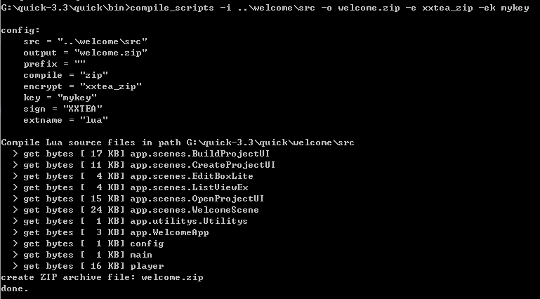
图2-2 加密Lua脚本
compile_scripts的选项有很多，直接输入compile_scripts命令或compile_scripts -h即可显示帮助说明，如图2-3所示。常用选项的含义如下：
- -i 指定源文件路径。
- -o 指定输出文件路径。
- -p 包前缀。
- -x 指定要排除的目录（不打包）。
- -m 编译模式。
- -e 加密模式。
- -ek 加密密钥，设置了加密模式之后必须设置密钥。
- -es 加密签名，默认值为XXTEA，意义不大。
- -ex 加密文件的扩展名（默认是.lua）。
- -c 使用指定的配置来编译。
- -q 静默编译，不输出任何信息。
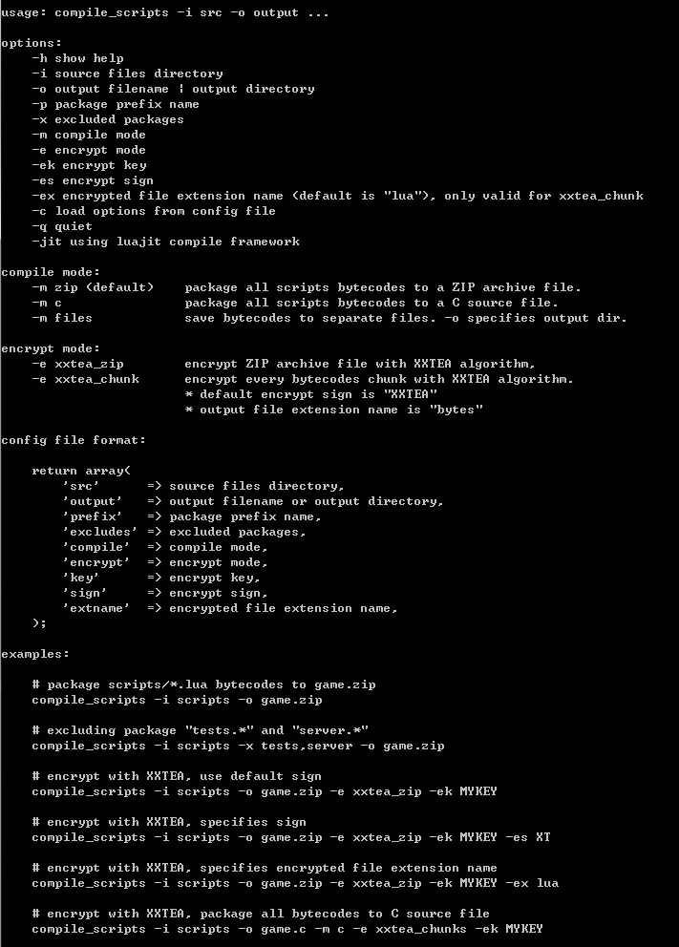
图2-3 编译脚本帮助说明
编译有三种模式：
- zip模式为默认模式，即将所有源码编译后打包成一个zip压缩包。
- c模式会将所有源码编译后生成一对C的源文件和头文件，文件中定义了存储了字节码的数组以及相关的接口，使用生成的接口可以加载这些Lua脚本。
- files模式会将所有源码编译之后不进行打包，编译后的文件会被输出到-o选项所指定的路径下。
加密有两种模式：
- xxtea_zip模式会使用XXTEA算法加密整个zip包，需要配合zip编译模式使用。
- xxtea_chunk模式会使用XXTEA算法加密每一个编译后的脚本文件，默认签名为XXTEA。
加密之后我们只需要在程序初始化时，调用LuaStack的setXXTEAKeyAndSign方法设置密钥和签名，即可使用加密后的脚本，如果我们将脚本编译后打包成一个zip压缩包，需要调用LuaStack的loadChunksFromZIP方法来加载压缩包中的脚本。在loadChunksFromZIP方法中会判断zip包是否经过了XXTEA加密，如果是则进行解密，并取出里面的文件，逐个调用luaLoadBuffer加载脚本文件，在luaLoadBuffer方法中会判断要加载的脚本是否经过了XXTEA加密，是则进行解密，然后载入Lua虚拟机中。
bool AppDelegate::applicationDidFinishLaunching()
{
......
LuaStack *pStack = pEngine->getLuaStack();
// 如果设置了 -e 和 -ek 需要调用setXXTEAKeyAndSign设置密钥
// pStack->setXXTEAKeyAndSign("mypassword", strlen("mypassword"));
// 如果设置了 -e 和 -ek -es 需要调用setXXTEAKeyAndSign设置密钥和签名
pStack->setXXTEAKeyAndSign("mypassword", strlen("mypassword"), "mysign", strlen("mysign"));
pStack->loadChunksFromZip("res/game.zip");
pStack->executeString("require 'main'");
return true;
}
在某些情况下，将Lua脚本编译会导致一些问题，例如iOS下的兼容性问题，在另外一些情况下将脚本编译好打包成zip也会导致一些其他的问题，例如无法使用热更新。
这种情况下我们希望能够不编译脚本、不打包zip，只是加密脚本，这应该怎么做呢？我们可以使用cocos.py来打包，它支持在打包的时候加密且不编译Lua脚本，我们可以输入cocos compile -h来查看cocos.py编译相关的帮助信息，如图2-4所示。
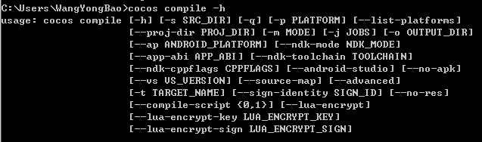
图2-4 cocos.py的帮助信息
在编译的时候使用--compile-script 选项，指定参数为0可以关闭lua和js脚本的编译，而使用--lua-encrypt选项可以开启lua脚本的加密，然后结合--lua-encrypt-key选项可以设置密钥。
在打包时加密可以大大简化我们的操作流程，正常而言每次打包我们都需要手动将脚本加密，然后将源码删除，只保留加密后的脚本，打包结束之后又要撤销回来，因为我们需要继续开发，所以在开发时需要对Lua源码进行编辑。而cocos.py则将我们从这个繁琐的流程中解放了出来，我们只需要在打包的时候指定一下参数就可以了。

2.3.3 自定义Lua脚本加密解密
前面介绍的两种都是用通用的方法进行加密，然后使用Cocos2d-x内置的方法进行解密，而且有一定的局限性，接下来介绍如何在Cocos2d-x中进行自定义的加密解密，在Cocos2d-x中自定义加密解密最关键的并不是使用何种方法来加密解密，而是在什么地方执行解密操作，我们需要尽量让业务逻辑层不知道解密操作的存在，以及尽量不修改引擎。对配置文件等资源，我们可以对加载配置这个操作进行一个简单的封装，在FileUtils的getData之后执行解密，再解析配置。大部分的资源都可以通过简单的封装之后，实现自动解密。
对Lua脚本，我们可以在LuaEngine中设置一个lua_loader回调函数来实现lua脚本的加载规则，当lua每次require一个脚本时，就会调用我们设置的lua_loader回调方法，在lua_loader回调中我们需要执行加载脚本以及执行脚本的功能，可以在加载脚本之后，执行脚本之前对加密后的脚本进行解密。cocos2d-x默认的lua_loader回调是cocos2dx_lua_loader函数，位于Cocos2dxLuaLoader.cpp中，我们可以定义一个my_lua_loader函数，在函数中的stack->luaLoadBuffer之前实现解密的功能，把解密后的脚本内容传入，代码大致如下所示：
extern "C"
{
int cocos2dx_lua_loader(lua_State *L)
{
static const std::string BYTECODE_FILE_EXT = ".luac";
static const std::string NOT_BYTECODE_FILE_EXT = ".lua";

std::string filename(luaL_checkstring(L, 1));
size_t pos = filename.rfind(BYTECODE_FILE_EXT);
if (pos != std::string::npos)
{
filename = filename.substr(0, pos);
}
else
{
pos = filename.rfind(NOT_BYTECODE_FILE_EXT);
if (pos == filename.length() - NOT_BYTECODE_FILE_EXT.length())
{
filename = filename.substr(0, pos);
}
}

pos = filename.find_first_of(".");
while (pos != std::string::npos)
{
filename.replace(pos, 1, "/");
pos = filename.find_first_of(".");
}

// search file in package.path
unsigned char* chunk = nullptr;
ssize_t chunkSize = 0;
std::string chunkName;
FileUtils* utils = FileUtils::getInstance();

lua_getglobal(L, "package");
lua_getfield(L, -1, "path");
std::string searchpath(lua_tostring(L, -1));
lua_pop(L, 1);
size_t begin = 0;
size_t next = searchpath.find_first_of(";", 0);

do
{
if (next == std::string::npos)
next = searchpath.length();
std::string prefix = searchpath.substr(begin, next);
if (prefix[0] == '.' && prefix[1] == '/')
{
prefix = prefix.substr(2);
}

pos = prefix.find("?.lua");
chunkName = prefix.substr(0, pos) + filename + BYTECODE_FILE_EXT;
if (utils->isFileExist(chunkName))
{
chunk = utils->getFileData(chunkName.c_str(), "rb", &chunkSize);
break;
}
else
{
chunkName = prefix.substr(0, pos) + filename + NOT_BYTECODE_FILE_EXT;
if (utils->isFileExist(chunkName))
{
chunk = utils->getFileData(chunkName.c_str(), "rb", &chunkSize);
break;
}
}

begin = next + 1;
next = searchpath.find_first_of(";", begin);
} while (begin < (int)searchpath.length());

if (chunk)
{
LuaStack* stack = LuaEngine::getInstance()->getLuaStack();
// 在这里添加解密的代码。
my_decrypt_fun(chunk, chunkSize);
stack->luaLoadBuffer(L, (char*)chunk, (int)chunkSize, chunkName.c_str());
free(chunk);
}
else
{
CCLOG("can not get file data of %s", chunkName.c_str());
return 0;
}

return 1;
}
}
需要注意的是，只有在lua中执行require，才会回调到我们设置的luaLoader函数，如果在C++中直接调用executeScriptFile是不会执行到luaLoader回调的。

2.3.4 自定义图片加密解密
对图片资源的解密要稍微麻烦一些，由于Cocos2d-x中所有的纹理都是缓存在TextureCache中，所以我们可以在使用纹理之前手动将纹理加载并放到TextureCache中，这样后面所有使用纹理的地方都不需要有任何改动，大部分游戏在进入场景之前都会预加载场景中的资源，将这个操作放在预加载这里是最合适的。具体的方法是先调用FileUtils的getData，获取加密后的图片，然后对内容进行解密，创建一个Image对象，将解密后的内容传入到Image的initWithImageData方法中，最后调用TextureCache的addImage方法将Image对象添加到TextureCache中（缺点是不能使用TextureCache的异步加载，但你可以自己编写多线程进行异步加载），代码大致如下所示：
bool loadEncryptTexture(const std::string& file)
{
auto fullPath = FileUtils::getInstance()->fullPathForFilename(file);
auto data = FileUtils::getInstance()->getDataFromFile(fullPath);
// 使用自己的解密函数进行解密
my_decrypt_fun(data.getBytes(), data.getSize());
Image* img = new Image();
if (!img->initWithImageData(data.getBytes(), data.getSize()))
{
img->release();
return false;
}
TextureCache::getInstance()->addImage(img, fullPath);
return true;
}
由于所有的文件都是要通过FileUtils的getDataFromFile方法加载的，我尝试了各种奇技淫巧，都难以在不修改引擎源码的前提下改写getDataFromFile方法，就算实现了也比直接修改FileUtils的源码更加难以维护，所以我们可以在FileUtils中添加少量代码来实现。我们需要修改FileUtils、FileUtilsWin32、以及FileUtilsAndroid的getDataFromFile方法。
首先我们在FileUtils的头文件中定义一个接口类FileDelegate，接口类中提供一个文件处理函数，传入打开的文件以及文件的Data对象，我们可以在处理函数中对Data执行解密处理，处理完之后返回给FileUtils。
class CC_DLL FileDelegate : public Ref
{
public:
FileDelegate() {}
virtual ~FileDelegate() {}

virtual Data fileProcess(const std::string& file, Data& data) = 0;
};
接下来我们将FileDelegate设置为FileUtils的保护成员变量，并为FileUtils添加一个setFileDelegate方法，然后在FileUtils的构造函数和析构函数对该变量进行初始化以及释放。
// 在头文件中为FileUtils添加setFileDelegate方法
inline void setFileDelegate(FileDelegate* fileDelegate)
{
CC_SAFE_RELEASE_NULL(_fileDelegate);
_fileDelegate = fileDelegate;
CC_SAFE_RETAIN(_fileDelegate);
}

// 在源文件中调整FileUtils的构造函数和析构函数
FileUtils::FileUtils()
: _writablePath("")
, _fileDelegate(nullptr)
{
}

FileUtils::~FileUtils()
{
CC_SAFE_RELEASE_NULL(_fileDelegate);
}
最后调整所有FileUtils的getDataFromFile方法，添加一个简单的判断，如果_fileDelegate不为空，则将获取的文件传入给_fileDelegate进行处理，代码如下所示：
Data FileUtils::getDataFromFile(const std::string& filename)
{
if (_fileDelegate)
{
return _fileDelegate->fileProcess(filename, getData(filename, false));
}

return getData(filename, false);
}
最后我们可以在自己源码中，继承FileDelegate实现一个MyFileDelegate，在fileProcess方法中实现对指定文件的解密处理，将MyFileDelegate设置到FileUtils中即可生效。我们可以使用DES、3DES、AES、XXTEA（位于引擎的external/xxtea目录下）等常用的加密算法，也可以使用自己实现的简单加密算法。自己实现加密算法可以灵活地使用异或、交换等手段，天马行空地制定规则。例如下面这个下面这个自定义的加密算法，会将数据的前256个字节使用指定的key进行加密，解密也是使用这个方法。
void myencrypt(char* data, unsigned int len, int key)
{
unsigned int maxLen = 256 / sizeof(int);
len /= sizeof(int);
for (unsigned int i = 0; i < len && i < maxLen; ++i)
{
*(int*)data ^= key;
data += sizeof(int);
}
}
下面这段代码验证了这个简单的加密算法，随便设置了一个加密密钥，将一段文本进行加密，然后输出加密后的密文，接下来解密，并输出解密后的明文。
char str[1024];
memset(str, 0, sizeof(str));
strcpy(str, "hello world, ~~~~~~~~~~, !!!!!!!");
int key = 1314666;
unsigned int len = strlen(str);
myencrypt(str, len, key);
CCLOG("%s", str);
myencrypt(str, len, key);
CCLOG("%s", str);
运行这段代码会输出以下结果：
jxl/cocp,Jqj~qj~qj,J.5!K.5!
hello world, ~~~~~~~~~~, !!!!!!!
接下来我们演示一下如何将这个自定义的加解密应用到Cocos2d-x中，首先我们需要编写一段简单的程序对要加密的文件进行加密，假设我们将游戏中所有的png都进行了加密，可以在MyFileDelegate只对png文件进行解密，代码如下所示：
class MyFileDelegate : public FileDelegate
{
virtual Data fileProcess(const std::string& file, Data& data)
{
if (FileUtils::getInstance()->getFileExtension(file) == ".png")
{
myencrypt((char*)data.getBytes(), data.getSize(), 1314666);
}
return data;
}
};
调用FileUtils的setFileDelegate将MyFileDelegate的对象设置进去即可。
MyFileDelegate* dlg = new MyFileDelegate();
dlg->autorelease();
FileUtils::getInstance()->setFileDelegate(dlg);

2.4 使用加固工具
除了对脚本、图片等资源进行加密之外，我们还可以使用360加固保、腾讯乐固等第三方工具对我们生成出来的安卓安装包进行加固，可以提高应用的安全性，能在一定程度上防止应用被破解：
- 360加固保：http://jiagu.360.cn/
- 腾讯乐固：http://legu.qcloud.com/
这两款加固产品比较类似，这里就简单介绍一下360加固保的使用，使用360加固保能有效防止应用被破解、反编译、二次打包、恶意篡改，保护应用数据信息不会被黑客窃取，而且操作简单快捷、既不增加包体的体积、也不影响程序的性能。我们可以直接在加固保的网站上传应用进行加固，也可以下载加固助手对应用进行加固。

2.4.1 360加固保加固步骤
在网站上选择要加固的已签名应用，然后上传到360加固保的网站。如果是使用加固助手，则可以设置签名和密码，直接进行加固，如图2-5所示，填上keystore的路径和密码、以及别名密码（一般和keystore密码一致），然后点击左下角的添加按钮即可。
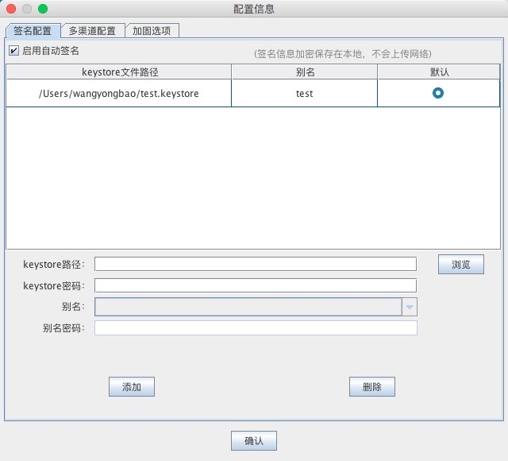
图2-5 360加固保设置签名和密码
360加固保为开发者提供加固基础服务和可选增强服务，开发者根据使用需求选择增强服务，勾选后，再选择您上传的apk签名为正式签名还是测试签名，完成后，点击“开始加固”按钮进行加固。
如果使用加固助手，则可以在加固选项标签页中根据使用需求选择增强服务，如图2-6所示，勾选后将apk直接拖入或点击加固应用并选择要加固的apk，加固助手会自动加固。
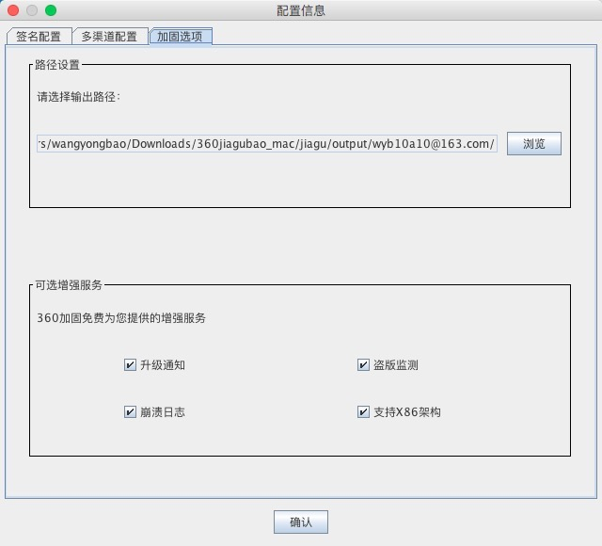
图2-6 360加固保的加固选项
下载应用后，需要对该apk进行再次签名，且保证与加固前的签名一致，否则加固后的应用无法在手机上运行。如果是使用加固助手，加固完之后会弹出加固成功的对话框，在对话框中可以打开加固后apk的存放目录，我们可以直接使用加固后的apk。
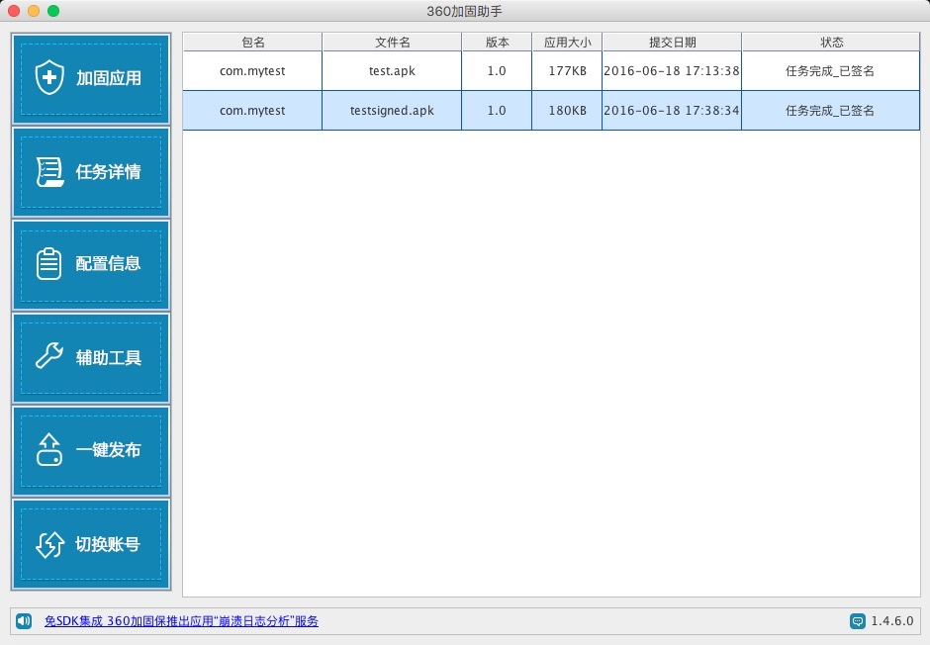
图2-7 360加固助手的加固列表
如果使用了增强服务，包体大概会增加几百kb，加固之后再解压我们的apk，可以发现AndroidManifest.xml文件已经无法用文本格式阅读了，但图片等资源并没有被加密。

2.4.2 Android应用签名
360加固保和乐固对安卓应用进行加固时，都需要我们提供签名后的apk，只有经过签名的apk才可以在手机或模拟器上安装，由于我们打出的调试apk包会自动进行debug签名，所以没有对apk进行签名也可以在手机或模拟器上安装。这里说的签名与前面介绍的数字签名是一个意思。那么为什么要对apk进行签名呢？这是为了区别apk的合法开发者，因为Android可以通过应用的包名和签名来区分应用，如果腾讯的QQ手机应用直接使用了调试签名，那么我们只需要做一个包名相同的QQ给用户安装，就可以覆盖掉正版的QQ软件，所以通过签名就可以区分出这是谁开发的应用。我们应该使用同一个证书对我们开发的多个apk进行签名，这样可以带来很多好处：
- App升级时，使用相同签名的升级软件可以正常覆盖老版本的软件，签名不一致是无法覆盖安装的，这也是最关键的一点。
- 可以实现App模块化，android系统允许具有相同签名的App运行在同一个进程中，就像是一个App一样，但是我们可以单独对其中的某个App升级更新。
- 可以在App之间共享代码和数据，android中提供了一个基于签名的Permission标签。设置该标签可以实现对不同App之间的访问和共享，google并不建议我们使用这个标签。
- 可以使用ADK自带的zipalign工具对apk文件进行字节对齐优化，可以提升App的性能，但会略微增加包体的大小。
如何为我们的应用签名呢？首先需要生成一个证书，使用java自带的keytool工具即可生成证书（位于java的bin目录下），将keytool工具所在的目录配置到环境变量中，或直接进入该目录，执行以下命令可以生成证书：
keytool -genkey -alias test -keystore test.keystore -keyalg RSA -validity 100000
- -genkey参数表示生成证书。
- -alias参数表示证书的别名（使用证书时需要用到）。
- -keystore参数表示证书存储的路径。
- -keyalg参数表示使用的算法，一般是RSA。
- -validity参数表示证书的有效期。
回车执行上述命令之后，控制台会让我们输入一些信息，如密码、姓名、单位、国家、地区等信息，全部输入完成之后会生成证书，如图2-8所示。
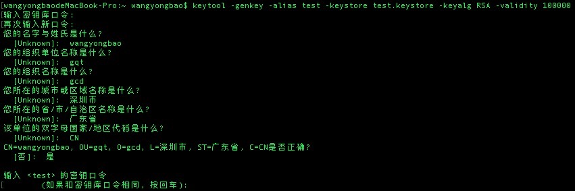
图2-8 使用keytool生成证书
使用java自带的jarsigner工具结合我们的证书可以对应用进行签名，但我们在Eclipse中自动生成的调试apk是不能进行签名的，需要在Eclipse的工程上点击右键->Anroid Tools-Export Unsigned Application Package导出未签名的apk。输入以下指令可以对apk进行签名，如图2-9所示。
jarsigner -verbose -keystore test.keystore -signedjar testsigned.apk test.apk test
- -keystore参数表示证书的位置。
- -signedjar参数表示签名，需要传入签名后、签名前以及证书的别名作为参数。
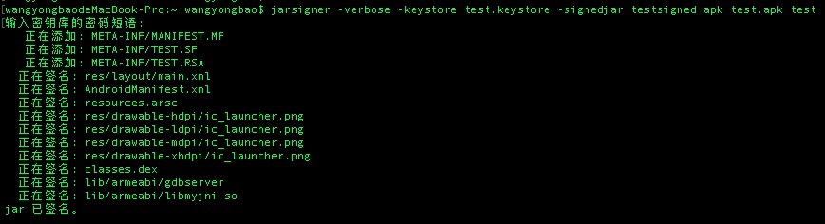
图2-9 使用jarsigner对应用签名
实际上Eclipse、AndroidStudio、IntelliJ IDEA等开发工具都支持直接导出签名后的apk。
Eclipse通过在项目的右键单击Export->Android->Export Android Application，点击下一步会出现如下界面，可以选择已有的keystore或创建一个新的keystore，最后导出一个已签名的apk。
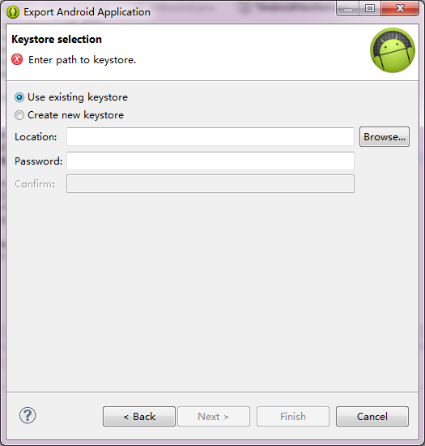
图2-10 AndroidStudio的kestore选择界面
AndroidStudio和IntelliJ IDEA都是通过点击上方的Build菜单->Generate Signed APK...，在弹出的对话框中选择keystore并导出已签名的apk。

